【注】十四期会HPに掲載
同期の皆様への報告から抜粋
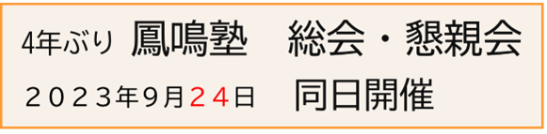
当日は朝から快晴
素晴らしい天気に恵まれました。
会場は最近まで使用したことがない初めてのホテルの3階大広間と隣接する大会議室です。大広間は以前より少しだけ狭い感はしますが、天井も高く風格もあり、当日集まった１２０名余には合っていたと思います。
何よりもこのコロナの後の不自由な時期に適切な会場に恵まれたことはありがたい事と言えましょう。交通にも恵まれていて、高齢者が多い我々のような団体には特に良かったと思います。そして何よりも、この長いコロナ禍を耐え抜いて、以前のとおりに総会を開催して頂いた事が、ありがたく、そのために努力頂いた皆さんに感謝いたします。

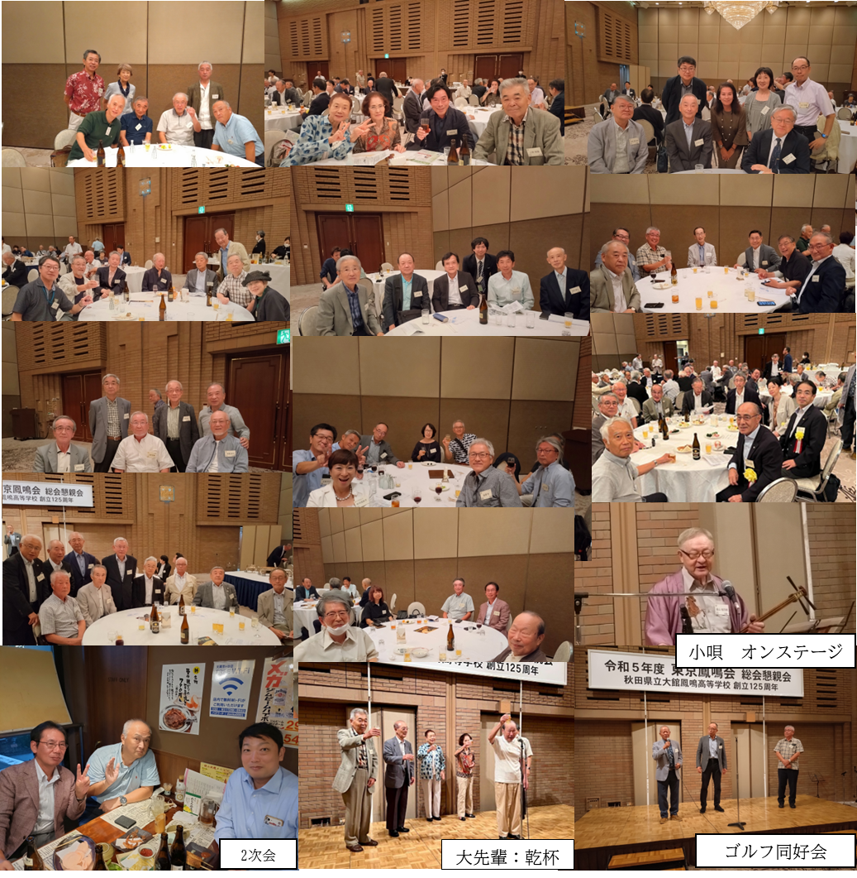
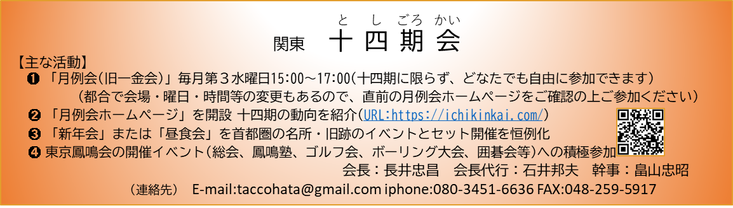
『総会について』
会場は、鳳鳴塾会場そのままで、「総会」に変更しました。
司会は、20期の熊谷氏に決定後、彼のてきぱきした進行で、問題なく進んで全て予定通り済みました。
会長挨拶のポイントは、コロナ禍で引き継ぎも出来ないまま不十分な運営の中で6年目にもなったこと。そして今年は副会長を整頓し、来年度以降のため、幹事会の若返りを期しての30期石川早苗さんの副会長推薦が承認されました。
次に、幹事長による各運営事項の説明、会計による会計報告等定例の事項が説明通り承認されました。なお、今期は驚きながら、ありがたいことに、すでに大口の寄付金が100万円あって、厳しくなってきた同窓会運営が大分楽になりそうとの報告があり。最もありがたいことでした。
『懇親会について』
総会の会場から懇親会会場へ移動後、はじめに校歌斉唱があり、その後定例どおり会長、校長、来賓、などの挨拶で進みました。参加者は名簿よりも減少して112名です。懇親会本番は、司会が初めから二人出てきて、掛け合い漫才風に、進みました。途中20期畠山省四朗さんが小唄の引き謡いなどの余興があったりで、終盤には高齢者からの懇親会参加者に対する励ましの一場面がありましたが、13期以上が演台に上がって、これは来年は我々もやらされるかもと思わされさたこともありました。
会場のテーブル配置はコロナ前と同じ10人用円形テーブルの分散配置で、14期は丁度10名で良かったです。さっそくバイキング形式の食事をしながらの会話が弾みましたが、田舎に帰っても同期が居なかったので誰とも話さず寂しかったとか、手術を2回も3回も受けたとか、やはり年齢にあった話題が多くなりましたね。食事の後は少し移動しながら他の期の同窓生とも旧交を温めました。
今回は同期の鈴木君が遠路京都より参加いただきました。関西鳳鳴会の会長を辞するということで、特別上京したのです。懇親会運営の都合で時間が出来たのでほぼ最後に演台に上げられたのですが、それを逆に好機として関西の鳳鳴会を羨ましいだろうと言わんばかりに会員の受けられる会員の受ける利点を紹介しました。その上に驚くようなことも紹介しました。それは今賑わっているプロ野球の日本一決定戦に関することでした。パリーグで優勝のオリックスの監督が、彼の優勝の挨拶を聞いて、この人は東北の人ではないかと感じて、調べたところ、何と鷹巣出身であることを、劇的な口調で紹介したことです。ますます年季が入ってきて、会場は当日一番の盛り上がりを見せました。愉快でした。
※①懇親会参加者の主な各期明細
鳳鳴30期：11名、鳳鳴14期：10名、鳳鳴16期：10名、鳳鳴18期：10名、鳳鳴20期：9名、鳳鳴29期：8名です。 なお、12期は0名でした。4名の期は13期、15期、21期、34期。3名の期は22期、28期、31期でした。（当日の参加者名簿による）
・国の人口問題と同じ若年世代の弱体化がますます目立ってきました。
石井 邦夫 14期
幹事です

総会のお手伝いを通じて、貴重な体験が出来たと思います。関東にお住いのOBの方々を拝見しておりますと、鳳鳴高校がどれほど愛され、支えられているか実感できます。あちこちで聞こえる学生時代の思い出や、学び舎への熱い想いにリアルに触れることで、私も母校への愛着が一層深まりました。
また、準備や運営に携わる中で、OB幹事の皆さんのちょっとした助言やコミュ力があってこそ、スムーズに進行できたのだと感心していま す。この総会から、事務局幹事としてお邪魔させていただいております。総会への参加は、色んな意味で学びと成長の機会となりました。
30年間一度もOB会に参加したことのなかった私が言えることではありませんが、自分も将来、OBとして後輩たちに何か与えられる人にならなければ、と思いました。
齋藤 剛 46期

久々に鳳鳴会に参加して思ったことを記したいと思います。賑やかな期と寂しい期の格差が生まれるようになりました。運営の幹事期であっても人が集まらず一部のOBに負荷がかかっているのが現状です。一部の方の犠牲に成り立つ集まりに意味があるのか、いらした方がどれだけその事実を受け止めているのか疑問に思いました。
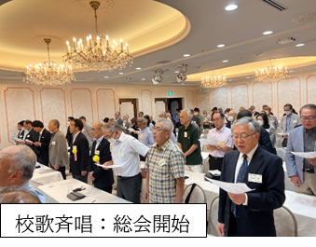
いわば鳳鳴会も消滅可能性同窓会であって、指定された我々の故郷大館市と同様であります。鳳鳴会のサスティナビリティを思えば、1人が1人を勧誘する運動が必要で特に若手の参加と運営にも参画してもらうことが必須です。本年私は50歳です。これから、若手をどれだけ巻き込めるのか、挑戦は続いていくでしょう。
浅利雄一郎 45期

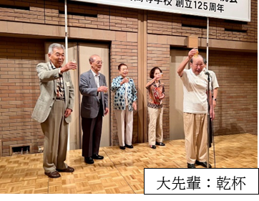
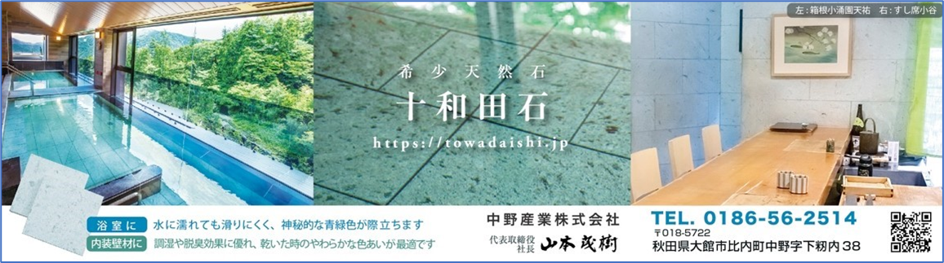
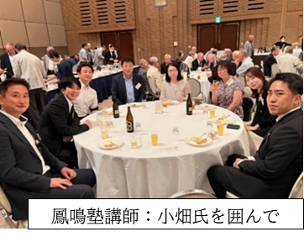
30年ぶり2回目。若かったあの日以来の鳳鳴会参加。「鳳鳴会って心地良い」それが率直な感想。なんとも言えない充実感を感じたりもする。
開催直前に参加を決め、知り合いは事務局の同期１名だけの、いわば「ふらっと参加」した私でもそう思えるものだった。一緒の空間で大先輩や高校を卒業したばかりの後輩と歌う校歌も新鮮で、数十年ぶりでも3番まで歌えることに自分でも驚嘆する。同期から聞くまでは、鳳鳴会が秋に開催されていることも、ホームページに会報やイベントの写真が掲載され、実は鳳鳴会が近くにある存在であることも感じられなかっただろう。同期に感謝。
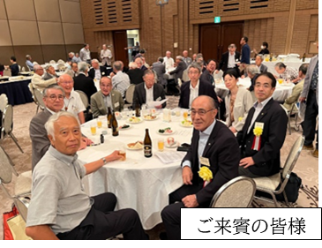
実家を離れると、年々、「ふるさと」との縁が薄くなっていく。年齢を重ね同郷の親類・知人との接点も少なくなり、日常に「ふるさと」が存在しなくなる。「ふるさと」と繋がる機会は貴重であり、長年、鳳鳴会を運営されているOB・事務局の皆様には感謝に堪ない。 私世代以降の参加者が少なく寂しい思いもある。
「ふらっと参加」の私でも楽しめた鳳鳴会。肩ひじ張らず、校歌を歌いに来るだけでも価値がある、そういう鳳鳴会への参加を、毎年の恒例行事とする鳳鳴生が増えることを願うばかりだ。
阿部哲夫 45期
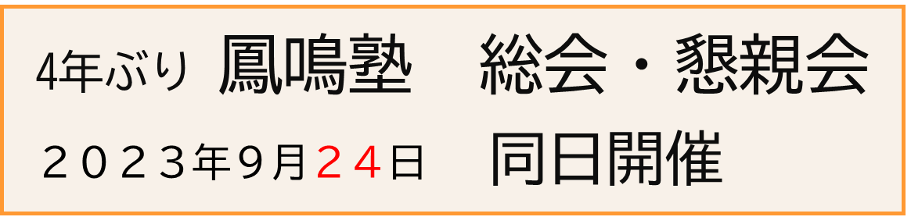
初めて総会の幹事を務めることになって不安しか無い中、当番期のスタッフだけでは人手が足りず当番外の先輩方に助けられ、無事に開催できましたことを心から感謝申し上げます。ありがとうございました。45期の浅利雄一郎さんとともに司会という大役を仰せつかり、浅利さんにも大いに助けられてなんとか終えることができて、心底安堵し2次会を楽しみました。
40数年ぶりにお会いした演劇部の先輩ともっとお話したかったのですが、独占できず残念でした。
私も60歳を超え、会えるときに会っておかないと二度と会えないかもしれない方も増えてきて、この総会では同窓という繋がりだけではない思いがけない出会いもあり、この会がずっと続くよう願うばかりです。 どうか、皆々様お健やかに。また、笑顔でお会いいたしましょう。
柴田宏子 32期

この会報が会員の皆様のお手元に届く頃、4年に一度の同期会が大館で催されます。コロナ禍、一度中止になっているので8年ぶり！ 恐らく、直ぐに学生時代に戻ったように話が弾む事でしょう。
昨年の東京鳳鳴会も4年ぶりの開催でしたので、参加者がどの位になるのか不安を持ちながらのご案内でしたが、大勢の会員の皆様にお集まり頂き本当に有り難い事でした。
同期の席で、笑顔で歓談されている方々を拝見して、やはり同窓会はいいものだなぁとつくづく思いました。また、部活の先輩後輩、卒業中学の先輩後輩と、同窓会ならではの縦の交友を深める事ができたのではないでしょうか。そんな私も、兄の中学の同期生の方とお話しする事ができ、そこからまたお付き合いが拡まっていきました。担当幹事をさせていただき、心より感謝申し上げます。また、担当期以外でも運営のお手伝いを快く引き受けてくださった皆様にも末筆ではございますが深く感謝申し上げます。
まだ参加した事のない方も是非、次回は会場でお目にかかりましょう。
松田磨美子 32期

